Comment passer de l’algorithme à l’algorigramme ?

Symbole | Désignation
 | Début ou fin d’un algorithme
 | Réalise d’une action, d’une opération
Oui  Non | Effectue un test ou vérifie une condition
 | Appel d’un sous- programme
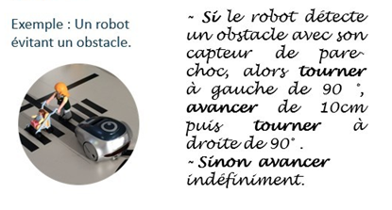
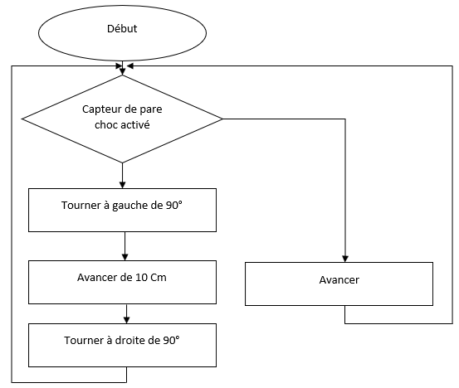
Principaux symboles utilisés pour la réalisation d’un algorigramme

